О кадастровой стоимости объектов недвижимости
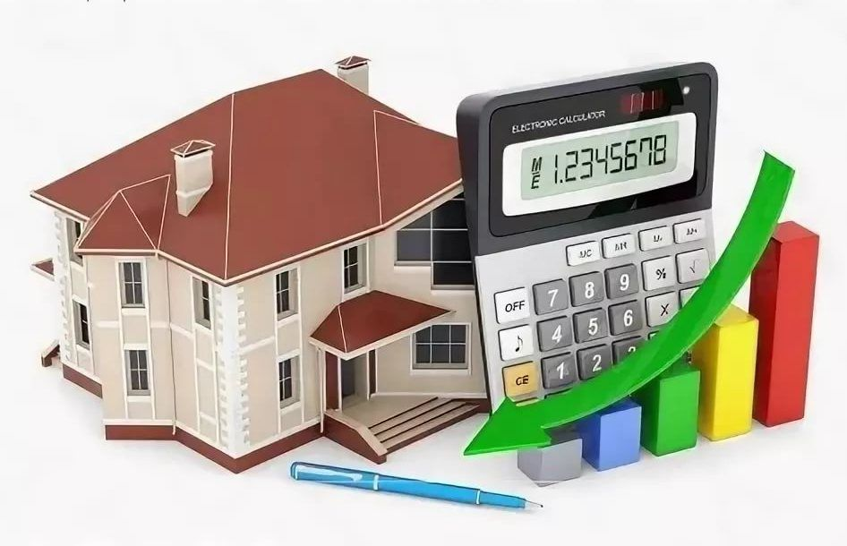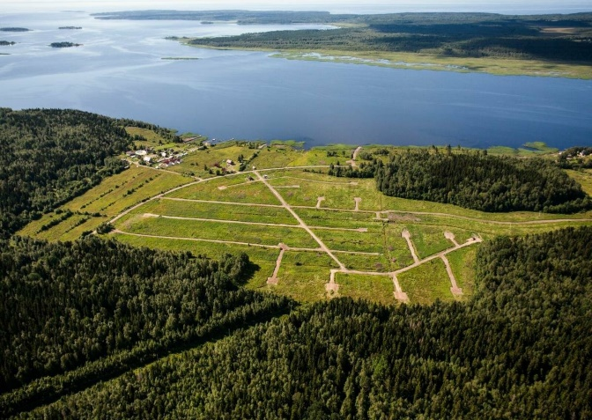

Кадастровая стоимость недвижимого имущества является важнейшей характеристикой, влияющей в первую очередь на налогообложение, а также на размер арендной платы, некоторых государственных пошлин и других платежей.
На территории Краснодарского края с 2018 года кадастровую стоимость определяет ГБУ КК «Крайтехинвентаризация – Краевое БТИ» (далее – Краевое БТИ), которое располагается по адресу: г. Краснодар, ул. Гагарина, д. 135/1, телефон: +7 (861) 991-05-05, доб. 337, а также имеет территориальные отделы во всех муниципальных образованиях Краснодарского края. Подробная информация о деятельности Краевого БТИ, адресах и контактах размещена на официальном сайте в сети «Интернет» (https://kubbti.ru/).
Согласно законодательству Российской Федерации государственная кадастровая оценка проводится методами массовой оценки, осмотр объектов с выездом на место при проведении оценки не предусмотрен.
В настоящее время установлен принцип одновременного проведения государственной кадастровой оценки во всех субъектах Российской Федерации один раз в четыре года:
1) в отношении всех зданий, помещений, сооружений, объектов незавершенного строительства, машино-мест;
2) в отношении всех земельных участков.
Получить сведения о кадастровой стоимости по состоянию на определенную дату можно бесплатно в форме выписки о кадастровой стоимости объекта недвижимости в личном кабинете, пройдя авторизацию через «Госуслуги» на официальном сайте Росреестра в информационно-телекоммуникационной сети «Интернет» (https://rosreestr.gov.ru/) в разделе «Мои услуги и сервисы» -> «Предоставление сведений ЕГРН», выбрав вид выписки «Выписка из ЕГРН о кадастровой стоимости объекта недвижимости».
Получить сведения об актуальной кадастровой стоимости можно также на официальном сайте Росреестра в информационно-телекоммуникационной сети «Интернет» (https://rosreestr.gov.ru/) в разделе «Сервисы» -> «Справочная информация по объектам недвижимости в режиме online».

Действующим законодательством предусмотрен механизм исправления ошибок, допущенных при определении кадастровой стоимости, а также возможно оспаривание кадастровой стоимости в комиссии или в суде.

Исправление ошибок, допущенных при определении кадастровой стоимости

Заявление об исправлении ошибок, допущенных при определении кадастровой стоимости, вправе подать в Краевое БТИ любые юридические и физические лица, а также органы государственной власти и органы местного самоуправления.
К заявлению об исправлении ошибок по желанию заявителя могут быть приложены документы, подтверждающие наличие указанных ошибок, и иные документы, содержащие сведения о характеристиках объекта недвижимости.
Подробная информация и утвержденная форма заявления об исправлении ошибок размещена на официальном сайте Краевого БТИ.
Предварительно заинтересованные лица в случае, если результаты определения кадастровой стоимости затрагивают их права и обязанности, вправе направить обращение о предоставлении разъяснений в Краевое БТИ.
Разъяснения отражают сведения о характеристиках объекта, используемых при определении его кадастровой стоимости, значения ценообразующих факторов и описание последовательности определения кадастровой стоимости объекта, включая информацию о группе, подгруппе, к которым отнесен объект недвижимости, с их описанием.
Соответственно, на основании полученной от Краевого БТИ информации, заявитель может сделать вывод о корректности определения кадастровой стоимости, в том числе о наличии или отсутствии ошибок.
Заявление об исправлении ошибок может быть подано в течение пяти лет со дня внесения в Единый государственный реестр недвижимости сведений о соответствующей кадастровой стоимости.

Оспаривание кадастровой стоимости объекта недвижимости

Результаты определения кадастровой стоимости могут быть оспорены в комиссии или в суде физическими лицами и юридическими лицами, если результаты определения кадастровой стоимости затрагивают права или обязанности этих лиц, на основании установления в отношении объекта недвижимости его рыночной стоимости.
Оспорить кадастровую стоимость в досудебном порядке можно, обратившись в Комиссию по рассмотрению споров о результатах определения кадастровой стоимости, которая является межведомственным коллегиальным органом и создана при департаменте имущественных отношений Краснодарского края, находится по адресу: 350000, г. Краснодар, ул. Гимназическая, д. 36. телефон: +7 (861) 268-23-44. Подробная информация о деятельности комиссии, порядке оспаривания кадастровой стоимости и необходимых документах размещена на официальном сайте департамента имущественных отношений Краснодарского края в сети «Интернет» (https://diok.krasnodar.ru/) в разделе «Деятельность /Государственная кадастровая оценка /Рассмотрение споров о результатах определения кадастровой стоимости».
Заявление об оспаривании может быть подано в комиссию или в суд со дня внесения в Единый государственный реестр недвижимости сведений о кадастровой стоимости объекта недвижимости до дня внесения в Единый государственный реестр недвижимости сведений о новой кадастровой стоимости.
Для обращения в суд предварительное обращение в комиссию не является обязательным. Иной порядок пересмотра кадастровой стоимости законодательством не предусмотрен.

